Медведев Николай Иванович
учитель технологии высшей категории
МБОУ СОШ№27 г. Мытищи
Московской области

Методическая разработка
урока технологии для мальчиков 7 классов

Предмет: Технология Класс: 7
ПЛАН
проведения урока по технологии
с учащимися 7-го класса по теме:
«Сортовой прокат»
Цель урока: Ознакомление учащихся с производством получений различных видов проката: а) холодный прокат; б) горячий прокат. Применение проката в производстве.
Тип урока: лекция
Технические средства и наглядные пособия:
- Плакат получений сортового проката на прокатном станке;
- Стенд с образцами видов проката;
- Заготовки чистого проката для изготовления шайбы упорной для ремонта столярного зажима.
Схема на доске: дополнительные прокаты, используемые в производстве, отсутствующие на стенде.
а) 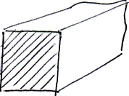б)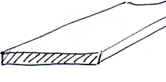в)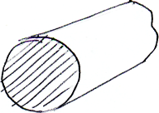г)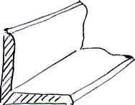
д) 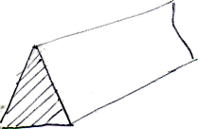е) 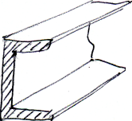

а) квадрат; б) полоса; в) кругляк; г) уголок; д) трёхгранник; е) швеллер

Ход урока:
- Организационный момент
- Сообщение цели урока
- Лекция: тезисы лекции
Лекция:
- В машиностроении, строительстве и на транспорте широко применяется металлический прокат: листы, полосы, рельсы, балки и т. д.
- Его получают в результате сжатия слитка металла в горячем или холодном состоянии между вращающимися валами прокатного станка. (рис.1)
Таким образом обрабатывают цветные металлы и их сплавы.
- Профиль проката (форма его поперечного сечения) зависит от формы валов.
- Основные профили продукции прокатного производства, называют сортовым прокатом.
- Различают сортовой прокат как простой (кругляк, квадрат, шестигранник, полосы) и фасонные (рельс, балка, швеллер и т.д.).
- Чаще всего сортовой прокат используется в качестве заготовок различных деталей.
Например из шестигранника изготавливают болты гайки. Из круглого проката вытягивают детали цилиндрических форм на токарных станках.
- Прокаткой можно придать заготовке форму готовой детали, тем самым избежать дополнительной обработки, а следовательно уменьшить расходы металла, сэкономить время.
- Сортовой прокат один из видов полуфабрикатов. Така называют продукт труда, предназначенный для дальнейшей переработки.
(подчёркнутый материал записать в тетрадь)
- Закрепление изученного материала
Вопросы:
- Перечислить простые и фасонные вида проката.
- Принцип работы прокатного станка.
- Что называется профилем проката?
- Что называется полуфабрикатом?

- Подготовка к самостоятельной работе.
Изготовление шайбы упорной для ремонта школьного оборудования с использованием листового проката 94.
- Выбор заготовки;
- Разметка окружности;
- Опиливание до линии разметки.
- Самостоятельная работа учащихся
- Поэтапная проверка выполненной работы и выставление оценок.
- Критерии оценок за I этап работы:
«5»- 100% выполненной работы
«4»- 75% выполненной работы
«3»- 50% выполненной работы
«2»- менее 50% выполненной работы
- Уборка рабочего места
- Домашнее задание
- Выучить лекционный материал

-Рис 1-
Схема устройства прокатного станка
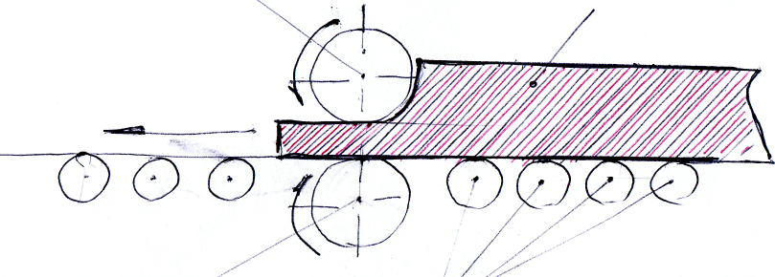
Слиток металла
верхний вал
жаропрочные ролики (транспортная лента)
нижний вал

